数据库服务器(富士通M8000)
No. | 条目 | 节点1 | 节点2
1 | 主机名 | ecarddbserver1 | ecarddbserver2
2 | 用户名/口令 | root:admin/NJU@db1 | root:admin/NJU@db2
3 | XSCF ip （注释1）
4 | 主机ip | 172.22.1.24 | 172.22.1.25
5 | 心跳ip （注释2） | 192.168.0.1 | 192.168.0.2
6 | 业务ip | 172.22.1.26 172.22.1.27
Oracle用户名：ykt_cur 口令：njucur2008 实例名：yktdb
YKTDB =
(DESCRIPTION =
(ADDRESS = (PROTOCOL = TCP)(HOST = 172.22.1.26)(PORT = 1521))
(ADDRESS = (PROTOCOL = TCP)(HOST = 172.22.1.27)(PORT = 1521))
(LOAD_BALANCE = yes)
(CONNECT_DATA =
(SERVER = DEDICATED)
(SERVICE_NAME = yktdb)
(FAILOVER_MODE =
(TYPE = SELECT)
(METHOD = BASIC)
(RETRIES = 180)
(DELAY = 5)

)
)
)
管理口IP地址：192.168.10.2
管理口用户名：ce
管理口口令：abc123
172.22.1.24 的磁盘挂载列表：
bash-3.00# df -lh
Filesystem size used avail capacity Mounted on
/dev/md/dsk/d1 19G 3.7G 15G 20% /
/devices 0K 0K 0K 0% /devices
ctfs 0K 0K 0K 0% /system/contract
proc 0K 0K 0K 0% /proc
mnttab 0K 0K 0K 0% /etc/mnttab
swap 40G 1.7M 40G 1% /etc/svc/volatile
objfs 0K 0K 0K 0% /system/object
fd 0K 0K 0K 0% /dev/fd
/dev/md/dsk/d4 19G 689M 18G 4% /var
swap 40G 72K 40G 1% /tmp
swap 40G 72K 40G 1% /var/run
/dev/md/dsk/d5 23G 714M 22G 4% /opt
/dev/md/dsk/d6 42G 8.6G 33G 21% /oracle
/dev/sfdsk/cdata1/dsk/backup
192G 22G 169G 12% /backup
/dev/sfdsk/cdata1/dsk/dbdata1
96G 150M 95G 1% /dbdata1

172.22.1.25 的磁盘挂载列表：
bash-3.00# df -k
Filesystem kbytes used avail capacity Mounted on
/dev/md/dsk/d1 20174017 3889510 16082767 20% /
/devices 0 0 0 0% /devices
ctfs 0 0 0 0% /system/contract
proc 0 0 0 0% /proc
mnttab 0 0 0 0% /etc/mnttab
swap 42455744 1712 42454032 1% /etc/svc/volatile
objfs 0 0 0 0% /system/object
fd 0 0 0 0% /dev/fd
/dev/md/dsk/d4 20174017 699145 19273132 4% /var
swap 42454072 72 42454000 1% /tmp
swap 42454064 72 42453992 1% /var/run
/dev/md/dsk/d6 44316737 3816247 40057323 9% /oracle
/dev/md/dsk/d5 24212448 731570 23238754 4% /opt
/dev/sfdsk/cdata1/dsk/dbdata2
100849455 32366276 67474685 33% /dbdata2

应用服务器(富士通M4000)
No. | 条目 | 节点1 | 节点2
1 | 主机名 | ecardappserver1 | ecardappserver2
2 | 用户名/口令 | root:admin/NJU@app1 | root:admin/NJU@app2
3 | 主机ip： | 172.22.1.16 | 172.22.1.18
4 | XSCF ip
5 | 业务ip | 172.22.1.17 | 172.22.1.19

节点1管理口IP：192.168.10.5
节点2管理口IP：192.168.10.6
管理口用户名：ce
管理口口令：abc123
启动一卡通后台服务
Telnet 172.22.1.16和18
输入root
输入 口令
输入bash
输入 su - ecard
输入cdb
输入sall
后台服务启动成功。

关闭一卡通后台服务
Telnet 172.22.1.16和18
输入root
输入 口令
输入bash
输入 su - ecard
输入cdb
输入kall
后台服务关闭成功。

数据交换服务器(富士通T5120)
No. | 条目 | 节点1 | 节点2
1 | 主机名 | dsappserver1 | dsappserver2
2 | 用户名/口令 | root:admin/NJU@ds1 | Root:Admin/NJU@ds2
3 | ILOM ip （注释1）
4 | 业务ip（包括oracleIP和数据交换应用程序对应的IP） | oracleIP: 172.22.1.22  数据交换程序IP: 172.22.1.23
5 | 心跳ip （注释2）
6 | 主机ip： | 172.22.1.20 | 172.22.1.21
7 | 监控ip （注释3）
8 | Cluster名 | XXX
9 | 资源组启动模式 | AUTO
10 | 存储mount点 | /dbdata、/appdata
11 | CMD资源  数据交换应用启动、停止、监控脚本 | 由SI提供，需要现场确认
管理口地址节点1: 172.22.1.24
管理口地址节点2: 172.22.1.25
Oracle用户名:thirdparty 口令：thirdparty 实例名：DSDB
用户名：ecard 口令：kingstar

WEB服务器
IP地址 172.22.1.7
用户名：root 口令：Root/NJU@webserver6
先启动 drtp
通过SSH软件，用root登录 然后到/opt/drtp/bin目录下，执行./drtp –b
通过ps -ef|grep drtp查看运行的进程：
[root@NJU-ECARD-WEBSERVER bin]# ps -ef|grep drtp
root 23571 1 0 Jun22 ? 00:00:00 ./drtp -b
root 23572 23571 0 Jun22 ? 00:00:00 ./drtp -b
root 23573 23572 0 Jun22 ? 00:00:04 ./drtp -b
关闭drtp
通过root登录然后执行pkill -9 drtp
启动 综合查询系统步骤：
通过root登录 然后到/opt/liferay-portal-tomcat-5.5-4.4.0/bin目录下，执行./startup.sh
关闭 综合查询系统步骤：
通过root登录 然后到/opt/liferay-portal-tomcat-5.5-4.4.0/bin目录下，执行./shutdown.sh
启动 多媒体系统、监控系统、会议签到系统步骤：
通过root登录 然后到/opt/tomcat5/bin目录下，执行./startup.sh
关闭 多媒体系统、监控系统、会议签到系统步骤：
通过root登录 然后到/opt/tomcat5/bin目录下，执行./shutdown.sh。
如果./shutdown.sh命令运行不了，可通过pkill -9 java 命令来执行，此命令将多媒体系统、监控系统、会议签到和综合查询系统全部关闭。
通过 ps –ef|grep java 来查看系统是否正常运行，正常为二个JAVA进程。
[root@NJU-ECARD-WEBSERVER bin]# ps -ef|grep java
root 23636 1 22 Jun22 ? 5-00:30:56 /opt/j2sdk5/bin/java -Djava.awt.headless=true -server -Xms256m -Xmx512m -XX:NewSize=128m -XX:MaxNewSize=192m -XX:SurvivorRatio=8 -Dfile.encoding=GBK -Djava.awt.headless=true -Duser.language=zh -Duser.region=CN -Djava.endorsed.dirs=/opt/tomcat5/common/endorsed -classpath /opt/j2sdk5/lib/tools.jar:/opt/tomcat5/bin/bootstrap.jar:/opt/tomcat5/bin/commons-logging-api.jar -Dcatalina.base=/opt/tomcat5 -Dcatalina.home=/opt/tomcat5 -Djava.io.tmpdir=/opt/tomcat5/temp org.apache.catalina.startup.Bootstrap start
root 28998 28913 0 10:03 pts/1 00:00:00 grep java
root 29687 1 0 Jul03 ? 02:18:48 /opt/j2sdk5/bin/java -Djava.awt.headless=true -Djava.util.logging.manager=org.apache.juli.ClassLoaderLogManager -Djava.util.logging.config.file=/opt/liferay-portal-tomcat-5.5-4.4.0/conf/logging.properties -Xms128m -Xmx512m -XX:MaxPermSize=128m -Dfile.encoding=UTF8 -Duser.timezone=GMT -Djava.security.auth.login.config=/opt/liferay-portal-tomcat-5.5-4.4.0/conf/jaas.config -Djava.endorsed.dirs=/opt/liferay-portal-tomcat-5.5-4.4.0/common/endorsed -classpath :/opt/liferay-portal-tomcat-5.5-4.4.0/bin/bootstrap.jar:/opt/liferay-portal-tomcat-5.5-4.4.0/bin/commons-logging-api.jar -Dcatalina.base=/opt/liferay-portal-tomcat-5.5-4.4.0 -Dcatalina.home=/opt/liferay-portal-tomcat-5.5-4.4.0 -Djava.io.tmpdir=/opt/liferay-portal-tomcat-5.5-4.4.0/temp org.apache.catalina.startup.Bootstrap start

浴室、开水前置机
IP地址 172.22.1.8
用户名：administrator 口令：Admin /NJU@pre6
先启动 drtp
通过remote软件登录，登录口令为kingstar, 然后到管理工具的服务项目里，选择 drtp_service项，点右键 启动 即可。
关闭 drtp
通过remote软件登录， 然后到管理工具的服务项目里，选择 drtp_service项，点右键 关闭 即可。
启动 前置机程序
打开D:\南京大学三九前置机\Smart_054140A0.exe,然后点击“启动前置”按钮。
关闭 前置机程序
打开D:\南京大学三九前置机\Smart_054140A0.exe,然后点击“停止前置”按钮。

Bras网费转帐前置机
IP地址 172.22.1.8
用户名：administrator 口令：Admin /NJU@pre6
先启动 drtp
通过remote软件登录，登录口令为kingstar, 然后到管理工具的服务项目里，选择 drtp_service项，点右键 启动 即可。
关闭 drtp
通过remote软件登录， 然后到管理工具的服务项目里，选择 drtp_service项，点右键 关闭 即可。
启动 网费转帐前置机
进入 D:\winbin_NJ_release_090331目录，双击 “ksmbcc.exe”启动成功。
关闭 网费转帐前置机
将“ksmbcc.exe”运行的窗口直接关闭即可。

图书馆、校医院前置机
IP地址 172.22.1.30
用户名：administrator 口令：Admin /NJU@pre6
先启动 drtp
通过remote软件登录，登录口令为kingstar然后到管理工具的服务项目里，选择 drtp_service项，点右键 启动 即可。
关闭 drtp
通过remote软件登录， 然后到管理工具的服务项目里，选择 drtp_service项，点右键 关闭 即可。
启动 前置机程序
打开E:\三九前置机-for V23目录下的 Smart_054140A0.exe,然后点击“启动前置”按钮。
关闭 前置机程序
打开E:\三九前置机-for V23目录下的 Smart_054140A0.exe,然后点击“停止前置”按钮。

食堂消费前置机
IP地址 172.22.1.9
用户名：administrator 口令：Admin /NJU@pre6
先启动 drtp
通过remote软件登录，登录口令为kingstar然后到管理工具的服务项目里，选择 drtp_service项，点右键 启动 即可。
关闭 drtp
通过remote软件登录， 然后到管理工具的服务项目里，选择 drtp_service项，点右键 关闭 即可。
启动 前置机程序
打开 D:\南京大学鑫三强前置机\南京大学鑫三强前置机 目录，双击CanTran.exe 程序运行，然后点击CAN配置，查看每一个CAN NET是否连接成功，连接不成功需要立即检查，如图所示：
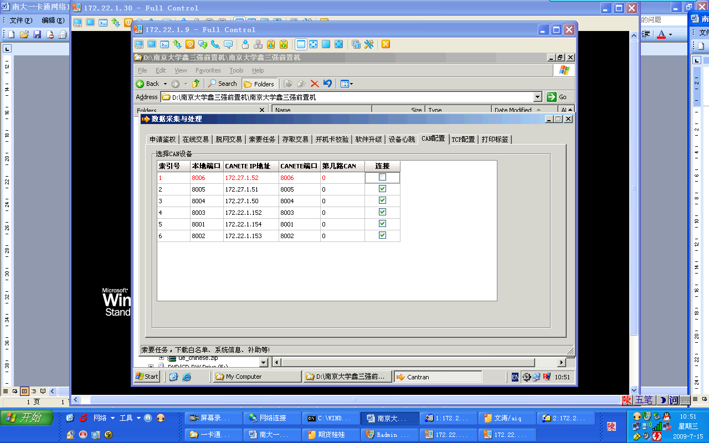
关闭 前置机程序
将运行的前置机程序窗口关闭，然后将任务栏右下方的守护程序点右键退出。
鑫三强前置机2 IP地址：172.22.1.31
用户名：administrator 密码：Admin/NJU@pre6

数据交换前置机
IP地址 172.22.1.31
用户名：administrator 口令：Admin /NJU@sw6
先启动 drtp
通过remote软件登录，登录口令为kingstar,然后到管理工具的服务项目里，选择 drtp_service项，点右键 启动 即可。
关闭 drtp
通过remote软件登录， 然后到管理工具的服务项目里，选择 drtp_service项，点右键 关闭 即可。
启动 前置机程序
双击 D:\sungard\DataExchange\DataExchange.exe即可运行。
关闭 前置机程序
点击运行程序的 “退出”即可。

语音查询系统
IP地址 172.22.1.13
用户名：ykt 口令：Admin/NJU@pre6
先启动 drtp
通过remote软件登录，登录口令为kingstar,然后到管理工具的服务项目里，选择 drtp_service项，点右键 启动 即可。
关闭 drtp
通过remote软件登录， 然后到管理工具的服务项目里，选择 drtp_service项，点右键 关闭 即可。
启动 金仕达语音网关
双击 C:\kingstar\SpxSwitch\SpxSwitch.exe即可运行。
关闭 金仕达语音网关
点击运行程序的 “退出”按钮即可。
启动 NewPhone程序
双击 D:\语音查询系统\Server\Server\NewPhone.exe运行。
关闭 NewPhone程序
点击运行程序的 “退出”按钮即可。
启动Client程序
双击 D:\语音查询系统\Client\Client\Client.exe运行。
关闭 Client程序
点击运行程序的 “退出”按钮即可。
注意：语音启动的顺序 金仕达语音网关→NewPhone→Client

圈存前置机
IP地址 172.22.1.12
用户名：root 口令：Admin/NJU@bank6
先启动 drtp
通过SSH软件，用root登录 然后切换到bank用户，su – bank,然后cd /home/bank/drtp/bin目录下，执行./drtp –b
通过ps -ef|grep drtp查看运行的进程：
[root@NJU-ECARD-WEBSERVER bin]# ps -ef|grep drtp
root 23571 1 0 Jun22 ? 00:00:00 ./drtp -b
root 23572 23571 0 Jun22 ? 00:00:00 ./drtp -b
root 23573 23572 0 Jun22 ? 00:00:04 ./drtp -b
关闭drtp
通过root登录然后执行pkill -9 drtp
启动 前置机
通过SSH软件，用root登录 然后输入以下命令：
su – bank
cdb
sall
圈存前置机启动成功。
通过ps -ef|grep bank查看进程
[bank@NJU-ECARD bin]$ ps -ef|grep bank
bank 4689 1 0 Apr21 ? 00:00:00 ./drtp -b
bank 4690 4689 0 Apr21 ? 00:00:00 ./drtp -b
bank 4691 4690 0 Apr21 ? 00:04:12 ./drtp -b
bank 4756 1 0 Apr21 ? 00:00:00 bankguard -b
bank 4759 1 0 Apr21 ? 00:09:40 ksmbcc
bank 4766 4759 0 Apr21 ? 00:01:55 ./ykt_bu bu0/ksbu.ini
bank 4768 4759 0 Apr21 ? 00:00:00 ./ykt_bu bu0/ksbu.ini
bank 4770 4759 0 Apr21 ? 00:00:00 ./ykt_bu bu0/ksbu.ini
bank 4772 4759 0 Apr21 ? 00:00:00 ./ykt_bu bu0/ksbu.ini
bank 4774 4759 0 Apr21 ? 00:00:00 ./ykt_bu bu0/ksbu.ini
bank 4776 4759 0 Apr21 ? 00:00:00 ./ykt_bu bu0/ksbu.ini
bank 4778 4759 0 Apr21 ? 00:00:00 ./ykt_bu bu0/ksbu.ini
bank 4780 4759 0 Apr21 ? 00:00:00 ./ykt_bu bu0/ksbu.ini
bank 4782 4759 0 Apr21 ? 00:00:00 ./ykt_bu bu0/ksbu.ini
bank 4784 4759 0 Apr21 ? 00:00:00 ./ykt_bu bu0/ksbu.ini
关闭 前置机
通过SSH软件，用root登录 然后输入以下命令：
su – bank
cdb
kall
圈存前置机关闭成功。
银行每天对帐单存放路径/home/njgh/,文件名为icnju********.circle，*部分是日期。此文件可做圈存不成功的对帐依据。
说明：由于圈存前置机是双网卡，一块连接一卡通专网，地址为172.22.1.12,另一块连接工商银行专网，地址为172.16.16.89.由于网络划分问题，当前只有172.22.1.2-172.22.1.32可以直接访问圈存前置机，其它网段需要访问此前置机的话，必须在前置机上增加静态路由，操作如下：通过root用户编辑/etc/rc.local文件,输入 vi /etc/rc.local 增加红色部分，然后输入 :wq保存退出，这样前置机重启后路由表自动加载。
文件内容如下
#!/bin/sh
#
# This script will be executed *after* all the other init scripts.
# You can put your own initialization stuff in here if you don't
# want to do the full Sys V style init stuff.
/sbin/route add -net 172.22.1.0 netmask 255.255.255.0 gw 172.22.1.1
/sbin/route add -net 172.22.2.0 netmask 255.255.255.0 gw 172.22.1.1
/sbin/route add -net 172.27.1.0 netmask 255.255.255.0 gw 172.22.1.1
/sbin/route add -net 172.27.2.0 netmask 255.255.255.0 gw 172.22.1.1
touch /var/lock/subsys/local
前台system Password：kingnju
拍照：admin password:1+2=3
综合查询网站：admin password:admin/NJU
监控：http://ecard.nju.edu.cn:8080/monitorsys/monitorsys.html，用户名:admin 密码：123456
会议签到系统：http://219.219.112.10:8080/conference
用户名：kingstar 密码：kingstar

